Základní informace pro uživatele počítačové sítě FNOL
Aplikace / Nástroj: |  | Systémové služby
Zpracoval: |  | Ing. Drahomír Sedlář
Vydání číslo: | 1. | Datum: | 02. 06. 2010

- Uživatelský účet a heslo
Nový uživatel (zaměstnanec FNOL) má vytvořen uživatelský účet s přihlašovacím jménem („Uživatelské jméno“ nebo „User name“) stejným jako jeho osobní číslo a počátečním heslem („Heslo“ nebo „Password“) 12345. Toto heslo musí každý uživatel při prvním přihlášení změnit.
!!! První přihlášení musí být vždy k PC nebo terminálu !!!
(po zapnutí PC nebo po odhlášení jiného uživatele).
Heslo lze při jeho další změně nastavit na intranetových stránkách http://intranet.fnol.loc v menu „Programy“ odkaz „Změna hesla“ (nebo přímo zde: http://password.fnol.loc). Provedení této změny je možné na všech PC ve FNOL a nezáleží na tom, kdo je právě přihlášen. Při dalších přihlášeních již zadáváte nové heslo. Z důvodu bezpečnosti je třeba heslo po určité době nebo při podezření, že je někdo zná, měnit.
Změna hesla: (http://password.fnol.loc)
Přihlašovací jméno: <osobní číslo zaměstnance>
Původní heslo: poslední platné heslo
Nové heslo: (minimální délka hesla je 5 znaků, je možná kombinace písmen a číslic)
Potvrzení nového hesla: (zadejte znovu nové heslo)
Potvrdíte (OK)
Musí se objevit oznámení: „Heslo do Windows bylo změněno“
- Elektronická pošta (e-mail):
E-mailová adresa uživatele je ve tvaru: jmeno.prijmeni@fnol.cz.
Pro elektronickou poštu (e-mail) lze použít:
- Internetový prohlížeč Internet Explorer:
adresa (URL) v síti FNOL = http://posta
adresa (URL) mimo FNOL = https://posta.fnol.cz
Systém vyzve k zadání username a password (údaje stejné jako při přihlášení do sítě FNOL).
- Microsoft Outlook (součást balíku MS Office)
Je možné jej použít ve FNOL pokud je na PC instalován. Uživatel se musí přihlásit k PC pod svým přihlašovacím jménem (osobním číslem) a heslem

- Adresářové služby
- Lokální (místní disky v PC)
  - C:\ - tento disk je systémový. Uživatel má právo zápisu pouze do složky "C:\Documents and Settings\Username“ kde je uloženo osobní nastavení přihlášeného uživatele (plocha, vzhled, pracovní soubory aplikací atd.).
Při přeinstalaci PC se celý disk C:\ vymaže – programy a data na disku C:\ nejsou zálohována!!
  - D:\ - na disk D:\ mají plný přístup všichni uživatelé, kteří s PC pracují. Zde je možné ukládat soubory, dokumenty, obrázky aj. Dostupné místo na disku je omezeno pouze velikostí disku. Soubory na disku D:\ nejsou nijak zálohovány!!!
  - Další písmena (E-J) jsou k dispozici, pokud má PC další zřízení jako např. mechaniku CD nebo DVD, USB flashdisk apod.

- Síťové svazky (disky) - jsou k dispozici po úspěšném přihlášení do počítačové sítě FNOL
  - M:\ - tento disk má každý uživatel pouze pro sebe tzn., že nikdo jiný nemá přístup k souborům na něm uložených. Kapacita disku je 100 MB, disk je zálohován.
  - O:\ - společný prostor pro zaměstnance kliniky, kde má každý právo zápisu. Kapacita je omezena kvótou, kterou nastavuje OINF. Disk je zálohován.
  - P:\ - společný prostor pro všechny zaměstnance FNOL. Jsou zde uloženy důležité dokumenty FNOL, směrnice apod. Uživatelé mají přístup (případně právo zápisu) podle nastavených oprávnění, která určují vedoucí zaměstnanci klinik a spravuje OINF). Disk je zálohován.
  - T:\ - společný prostor pro zaměstnance FNOL. Slouží jako dočasné úložiště pro nejrůznější soubory či dokumenty. Pokud jsou data týden nepoužita, jsou automaticky smazána. Disk není zálohován!!!
  - Další síťové disky (K, U, Y, případně S, V, W) uživatel nemůže přímo využívat, jsou na nich uložena data a programy.

- Webové stránky
- Intranet FNOL (http://intranet.fnol.loc/)
Intranet FNOL je nastaven jako domovská stránka (po spuštění Internet Exploreru) a je přístupný pouze z vnitřní sítě FNOL. Jsou na něm vyvěšeny nejrůznější akce FNOL, aktuality, informace klinik, je možné z něj přistupovat k dokumentům FNOL, vyhledávat v telefonním seznamu, najdete zde intranetové stránky pracovišť, hospodaření klinik apod.
- Internet FNOL (http://www.fnol.cz)
Oficiální stránky FNOL přístupné z internetu.

- HelpDesk OINF
HelpDesk slouží k nahlášení incidentů:
      - všech chybových hlášení programů, provozovaných ve FNOL
      - požadavky a konzultace týkající se výpočetní techniky (počítače, monitory, tiskárny a ostatní periferie)
      - problémy ohledně telefonů
      - atd.

K HelpDesku OINF lze přistupovat dvěma způsoby:
- CallCentrum – elektronické hlášení incidentů
Na každém PC je instalován program CallCentrum. Po přihlášení na PC se na liště v pravém dolním rohu (vedle hodin) objeví ikona telefonku.

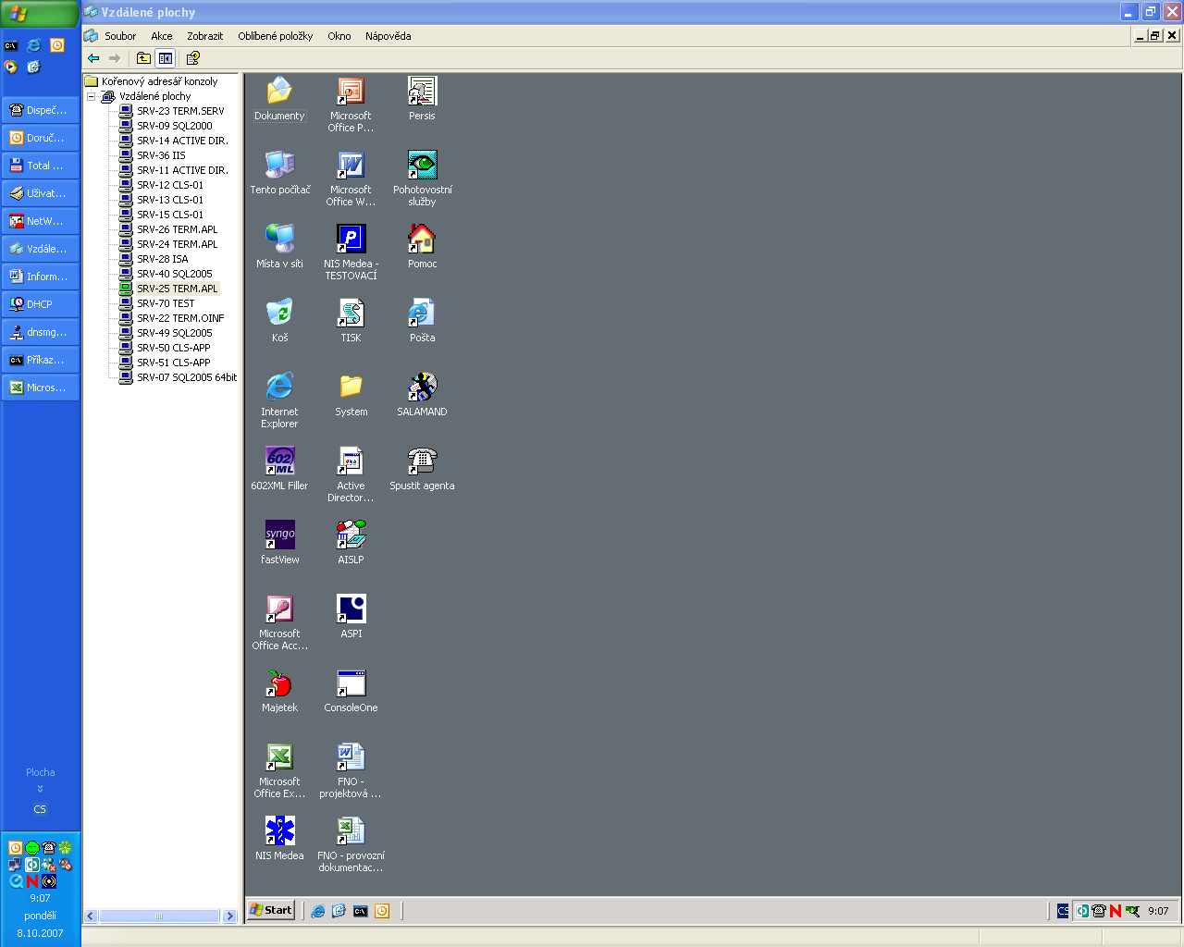

Kliknutím na ikonku telefonku se spustí okno, ve kterém je „vyfocena“ aktuální obrazovka. Dopište popis chyby, osobní číslo a telefon. Stisknutím tlačítka „Odeslat“ je incident odeslán na HelpDesk OINF.
CallCentrum umožňuje i sledování průběhu řešení. Pravým tlačítkem na ikonce telefonku zvolte „Moje incidenty“ a přihlaste se (osobní číslo a heslo stejné jako pro přihlášení k PC). Zde je možno požadavek uzavřít nebo vrátit k opakovanému řešení.
- Telefonické hlášení incidentů
Pouze v případě, že není možné využít služeb telefonku, volejte klapku 4516 (Oddělení informatiky).

